**CMS 7.0.3**

**Documentation d’installation**

|  |  |  |  |  |
| --- | --- | --- | --- | --- |
| **Version** | **Date** | **Origine de la mise à jour** | **Rédigée par** | **Etat** |
| 1.0 | 01/04/2011 | Document de départ | Harmen CHRISTOPHE |  |
| 1.0a | 07/07/2011 | Ajout compte FTP Webotheque | Harmen CHRISTOPHE |  |
| 2.0 | 24/09/2013 | Mise à jour de la documentation pour la V6.0.0 | Harmen CHRISTOPHE |  |
| 2.1 | 22/10/2013 | Implémentation du niveau des titrages HTML dans le cas des migrations | Harmen CHRISTOPHE |  |
| 2.2 | 21/11/2013 | Ajout des prérequis et autres informations systèmes | Harmen CHRISTOPHE |  |
| 2.3 | 26/03/2014 | Mise à jour de la documentation pour la V6.0.1 | Harmen CHRISTOPHE |  |
| 2.4 | 03/10/2014 | Mise à jour de la documentation pour la V6.1.0 | Harmen CHRISTOPHE |  |
| 3.0 | 24/06/2015 | Mise à jour de la documentation pour la V7.0.0 | Harmen CHRISTOPHE |  |
| 4.0 | 10/09/2015 | Mise à jour de la documentation pour la V7.0.1 | Harmen CHRISTOPHE |  |
| 5.0 | 07/04/2016 | Mise à jour de la documentation pour la V7.0.2 | Harmen CHRISTOPHE |  |
| 6.0 | 31/03/2017 | Mise à jour de la documentation pour la V7.0.3 | Harmen CHRISTOPHE |  |

1 Prérequis 4

1.1 Système d'exploitation 4

1.2 Composants 4

1.3 Modules PHP 4

1.4 Modules Apache 5

1.5 Locales 5

1.6 Autres fonctions php 5

1.7 Sendmail 5

2 Ouvertures réseaux 5

2.1 Pixlr.com 5

2.2 Récupération des statistiques Google Analytics 5

3 Déclaration du vhost 5

3.1 Règles de réécriture (rewrite rules) et autres directives Apache 6

3.2 Déclaration des rewrite rules dans un ".htacess" 6

4 Crontab 7

4.1 Pour les versions inférieures à la 7.0.2 7

4.2 A partir de la 7.0.2 8

5 Récupération des sources 8

6 Documentations 9

7 Création de la base de données 9

8 Pré-installation du CMS 9

8.1 Configuration de l’application 9

8.2 Droits d’écriture sur le système de fichier 12

9 Mise en place d’un compte FTP Webothèque 13

10 Installation 13

11 Vérification de l’installation 14

Cette documentation décrit les différents éléments permettant de réaliser l’installation d’un CMS 7.0.0 sur un serveur préalablement installé et configuré.

# Prérequis

## Système d'exploitation

Le CMS 7.x nécessite une version de "PHP" >= 5.3.7 (compatibilité de [password_compat](https://github.com/ircmaxell/password_compat#requirements))

Il est cependant recommander de l'héberger sous une "Wheezy" (PHP 5.4) ou , pour les versions supérieures à la 7.0.2, une "Jessie" (PHP 5.6)

## Composants

|  |  |  |
| --- | --- | --- |
| **Composant** | **Version** | **Commentaire** |
| Apache | 2.2 |  |
| Mysql | 5.1 | Compatible 10.0.22-MariaDB-0 |
| Php | 5.3.7 | Compatible avec PHP > 5.4.0 < 5.7 |
| Imagemagick | 6.6 |  |
| Catdoc | 0.94.2 | (Disponible en paquet dans un repository non-officiel) |
| Xls2csv | (même package que catdoc) |
| Catppt |
| Gettext | 0.17 |  |
| Poppler | 0.12.4 | (Pdftotext 0.12) |

## Modules PHP

* php5-common
* php5-gd
* php5-imagick
* php5-mysql
* php5-mcrypt
* php5-xdebug
* php5-cli (si besoin de batch)
* php5-mbstring (corps)
* php5-pdo (corps)
* php5-pdo-mysql (corps)
* php5-curl (possibilité de récupérer les données Google Analytics des sites.)
* php5-ldap (si nécessité de gérer des annuaires LDAP)
* **short_open_tag** = Off
* **include_path** non utilisé

Avec upload autorisé et support des sessions

## Modules Apache

En plus des modules installés d'office.

* mod_php5 obligatoire
* mod-rewrite obligatoire
* mod_deflate conseillé
* mod_gzip

## Locales

Installer les local fr_FR (avec @euro)

Il est aussi nécessaire d'installer la locale en_US.UTF-8 et de redémarrer apache (commande "dpkg-reconfigure locales").   
Cette locale est utilisé même pour les sites en français pour la constante LC_NUMERIC pour avoir des points au lieu des virgules comme séparateur des décimales (très pratique pour les calculs)

## Autres fonctions php

Parmi les fonctions utilisées par le CMS nous pouvons citer les méthodes "exec" et "set_time_limit" (module admin seulement)

## Sendmail

Le CMS nécessite la présence d'un "Sendmail" local configuré et d'un serveur SMTP accessible.

# Ouvertures réseaux

## Pixlr.com

L'intégration du service en ligne [Pixlr](http://pixlr.com) permettant d'éditer les images de la wébothèque nécessite que le serveur hébergeant le CMS puisse accéder audit service sur le port 80 (*.pixlr.com:80) et inversement que le service puisse joindre ledit serveur sur le port 80.

## Récupération des statistiques Google Analytics

Suite à l'implémentation des statistiques au sein du [CMS 6.1.0](https://redmine.eolas.loc/versions/252), il est nécessaire que les ouvertures réseaux vers google.com sur le port 443 soient en place depuis et vers le serveur hébergeant le CMS.

# Déclaration du vhost

Le CMS ne prenant en charge qu'un nom de domaine par site, il faut veiller à ce que les noms de domaine secondaires (par exemple les versions sans "www") soient déclarés comme redirections (de type "301") vers le nom de domaine principal.

## Règles de réécriture (rewrite rules) et autres directives Apache

Ci-dessous les régles de ré-écritures (utilisation de [L] et optimisation des Expressions Régulières) et directives Apache à mettre en place au sein du vhost principal.

Attention : bien laisser 'cgi'

# **********************************

RewriteEngine On

# Si l'url finit par / on enleve

# RewriteCond %{REQUEST_URI} /$

# RewriteRule ^/(.*)/$ /$1

Options -Indexes

# Mise en place de l'error document

ErrorDocument 404 /index.php

ErrorDocument 403 /index.php

# flux rss

RewriteRule ^/(.*)\.rss$ /$1.php [L] [PT]

# sitemap

RewriteRule ^/sitemap(.*)\.xml$ /sitemap$1.php [L] [PT]

# detection de page xml

RewriteCond %{REQUEST_URI} \.xml$

RewriteRule ^(.*)$ /$1 [L] [PT]

# si l'url ne contient pas un rep d'appli -> traduite en racine/index.php?[ce qu'il y a après la racine]

RewriteCond %{REQUEST_URI} !^/(cgi|rss|cms|eam|externe|tinymce|images|include|formulaire|statistique|uploads|webotheque|phpmyadmin|admin|redirection.html|index.php)

RewriteRule ^/(.*)$ /index.php [PT]

#**********************************

## Déclaration des rewrite rules dans un ".htacess"

Si les règles de réécriture doivent être déclarées dans un fichier ".htacess", elles doivent être légèrement adaptées sur le début des déclarations "RewriteRule" (suppression des / initiaux).

**Vérifier que le fichier est bien encodé en UTF8 sans BOM**

SetEnv PHP_VER 5

# **********************************

RewriteEngine On

Options -Indexes

# Mise en place de l'error document

ErrorDocument 404 /index.php

ErrorDocument 403 /index.php

# flux rss

RewriteRule ^(.*)\.rss$ /$1.php [L] [PT]

# sitemap

RewriteRule ^sitemap(.*)\.xml$ /sitemap$1.php [L] [PT]

# detection de page xml

RewriteCond %{REQUEST_URI} \.xml$

RewriteRule ^(.*)$ /$1 [L] [PT]

# si l'url ne contient pas un rep d'appli -> traduite en racine/index.php?[ce qu'il y a apres la racine]

RewriteCond %{REQUEST_URI} !^/(cgi|rss|cms|eam|externe|tinymce|images|include|formulaire|statistique|uploads|webotheque|phpmyadmin|admin|redirection.html|index.php)

RewriteRule ^(.*)$ /index.php [PT]

#**********************************

# Crontab

## Pour les versions inférieures à la 7.0.2

### Mise en ligne et hors ligne des pages

Afin de mettre en place la mise en ligne et hors ligne des pages de manière automatique, il est nécessaire d'ajouter une entrée au sein du crontab de l'utilisateur Apache.

* Le fichier à croner est "wwwroot/admin/CRON.php"
* L'utilisateur doit avoir les droits d'écriture sur le répertoire "wwwroot/admin/logs" afin de générer les logs correspondants
* Préalablement à l’exécution dudit fichier php, il est nécessaire de positionner cet utilisateur dans ce répertoire
* L’exécution doit avoir lieu tous les jours à 00h30

Voici pour exemple, la ligne à renseigner :

30 00 * * * www-data cd /home/wwwroot/XXX/admin/ && php5 /home/wwwroot/XXX/admin/CRON.php > /home/wwwroot/XXX/admin/logs/cron.log 2>&1

### Agrégation des données statistiques

Afin d'agréger les données statistiques et de l'activité au sein de la contribution du CMS il est nécessaire d'ajouter deux entrées au crontab de l'utilisateur Apache.

* Les fichiers à croner sont "wwwroot/admin/CRON_statistique_bo.php" et "wwwroot/admin/CRON_statistique_visite.php"
* L'utilisateur doit avoir les droits d'écriture sur le répertoire "wwwroot/admin/logs" afin de générer les logs correspondants
* Préalablement à l’exécution desdits fichiers php, il est nécessaire de positionner cet utilisateur dans ce répertoire
* L’exécution doit avoir lieu tous les jours à 00h30

Voici pour exemple, les lignes à renseigner :

30 00 * * * www-data cd /home/wwwroot/XXX/admin/ && php5 /home/wwwroot/XXX/admin/CRON_statistique_bo.php > /home/wwwroot/XXX/admin/logs/CRON_statistique_bo.log 2>&1  
30 00 * * * www-data cd /home/wwwroot/XXX/admin/ && php5 /home/wwwroot/XXX/admin/CRON_statistique_visite.php > /home/wwwroot/XXX/admin/logs/CRON_statistique_visite.log 2>&1

## A partir de la 7.0.2

A partir du CMS 7.0.2, une tâche planifiée unique peut être mise en place. Cette tâche pouvant être exécutée toutes les 30 mn selon les modalités ci-dessous :

* Le fichier à croner est "wwwroot/admin/CRON_CMS.php"
* L'utilisateur doit avoir les droits d'écriture sur le répertoire "wwwroot/admin/logs" afin de générer les logs journaliers correspondants
* Préalablement à l’exécution dudit fichier php, il est nécessaire de positionner cet utilisateur dans ce répertoire
* L’exécution doit avoir lieu toutes les 30mn.

Par défaut, cette tâche réalisera les même traitements qu'au sein des versions précédentes (mise en ligne des pages et agrégation des données statistiques) selon les même conditions

Voici pour exemple, les lignes à renseigner :

*/30 * * * * www-data cd /home/wwwroot/XXXX/admin/ && php5 ./CRON_CMS.php >> /home/wwwroot/XXXX/admin/logs/CRON_$(date +\%Y_\%m_\%d).log 2>&1

# Récupération des sources

La procédure d’installation ou de mise à jour d’un CMS est automatisée sur une grande partie. Cette procédure automatisée est réalisée par un module associé du CMS. Ce module nommé « module Admin » intègre un moteur d’installation et de mise à jour de l’ensemble des modules dont le noyau du CMS.

Pour réaliser l’installation du CMS, il convient donc de récupérer au minimum les sources du noyau lui-même et celles de ce module Admin dans une version compatible.

# Documentations

Le CMS et l’ensemble de ses modules proposent des éléments de documentation. Ses éléments sont disponibles au sein du répertoire « _tools ».

Pour chacun des modules, ce répertoire contient au minimum deux éléments :

* Une documentation utilisateur au format MS Word
* Un fichier texte décrivant rapidement la procédure d’installation.

Sur une installation minimale, ce répertoire contient donc :

* **install_admin_4-2.txt :** Fichier d’installation du module admin
* **install_cms_7-0-2.txt :** Fichier d’installation rapide du CMS
* **Utilisateur_admin_4-2.doc :** Documentation utilisateur du module admin
* **Utilisateur_cms_7-0-2.doc :** Documentation du CMS
* **Utilisateur_cms-7-0-2_install.docx :** Le présent document détaillant l’installation du CMS.

Les fichiers d’installation listent les modules nécessaires et les manipulations requises pour procéder à l’installation de l’élément.

# Création de la base de données

Le fonctionnement du CMS repose sur une base de données Mysql (avec le moteur Innodb) reposant sur un interclassement « utf8_unicode_ci » par défaut. Il convient donc de créer cette base au préalable à l’installation du CMS lui-même.

# Pré-installation du CMS

Après déposé les sources du CMS et du module admin sur le système de fichier au sein de l’arborescence web, il reste à configurer l’outil.

## Configuration de l’application

Une première configuration est réalisée par l‘édition d’un fichier spécifique à chacun des éléments (noyau du CMS et module admin au minimum). Les deux fichiers concernés et présent dans le répertoire « include » sont :

* **config.php :** Fichier de configuration du noyau
* **config_module_admin.php :** Fichier de configuration du module admin

### Configuration du noyau

Le fichier de configuration du noyau revient à éditer les différentes variables qui peuvent être modifiées d’un environnement à l’autre et d’une installation à une autre. Certains éléments n’ont pas nécessairement le besoin d’être modifiées par rapport au fichier initial.

#### Base de données

* **DB_NAME :** Nom de la base associée au fonctionnement du CMS
* **DB_DSN :** Chaine de connexion à cette base de données (généralement non modifiée sur les installations courante)
* **DB_USER :** nom de l’utilisateur de la base à utiliser sur les différentes connexions
* **DB_PASSWORD :** Mot de passe associé à l’utilisateur

#### Système de fichier

* **SERVER_ROOT :** Chemin web d’accès à la racine du site. Par défaut cette valeur est positonnée sur « / » représentant la racine du site web lui même
* **PHYSICAL_ROOT :** Chemin d’accès sur le système de fichier
* **PHYSICAL_PATH :** Chemin sur le système de fichier de la racine de l’arborescence web du service apache

#### Wébothèque

* **UPLOAD_IMAGE, UPLOAD_DOCUMENT, UPLOAD_FLASH, UPLOAD_VIDEO, UPLOAD_MUSIC, UPLOAD_EXTERNE, UPLOAD_FORMULAIRE :** Localisation à partir de la racine web des différents répertoires où se trouvent les différents éléments de la wébothèque (image, document, flash, vidéos, son), des modules et des réponses aux formulaires.
* **UPLOAD_IMAGE_PHYSIQUE, UPLOAD_DOCUMENT_PHYSIQUE, UPLOAD_FLASH_PHYSIQUE, UPLOAD_VIDEO_PHYSIQUE, UPLOAD_MUSIC_PHYSIQUE, UPLOAD_EXTERNE_PHYSIQUE, UPLOAD_FORMULAIRE_PHYSIQUE :** Localisation sur le système de fichier des différents répertoires où se trouvent les différents éléments de la wébothèque (image, document, flash, vidéos, son), des modules et des réponses aux formulaires.

#### Localisation du cache applicatif

* **UPLOAD_CACHE_PHYSIQUE :** Répertoire ou sont positionnés les éléments du cache des pages.

#### Localisation des images « captcha » générées par le CMS

* **UPLOAD_CAPTCHA:** Localisation à partir de la racine web du dossier contenant les images captcha
* **UPLOAD_CAPTCHA_PHYSIQUE** Localisation sur le système de fichier du dossier contenant les images captcha

#### Import wébothèque par FTP

* **IMPORT_IMAGE_FTP_PHYSIQUE, IMPORT_DOCUMENT_FTP_PHYSIQUE, IMPORT_FLASH_FTP_PHYSIQUE, IMPORT_VIDEO_FTP_PHYSIQUE, IMPORT_MUSIC_FTP_PHYSIQUE :** Localisation sur le système de fichier des répertoires d’imports en masse (par FTP) des différents éléments de la wébothèque (image, document, flash, vidéo, son)

#### Styles personnalisés

* **UPLOAD_STYLE:** Localisation à partir de la racine web du répertoire où se trouvent les différents styles générés à partir des fichiers « .less ».
* **UPLOAD_STYLE_PHYSIQUE :** Localisation sur le système de fichier du répertoire où se trouvent les différents styles générés à partir des fichiers « .less ».

#### Serveur de mail

* **EMAIL_SMTPHOST :** Serveur de mail que l’application doit utiliser pour envoyer les différentes notifications automatiques
* **EMAIL_FROM:** Adresse mail que l’application doit utiliser pour le champ « sender » sur les différentes notifications automatiques (ex : webmaster@XXX.YYY)
* **EMAIL_FROMNAME:** Nom que l’application doit utiliser pour le champ « sender » sur les différentes notifications automatiques
* **EMAIL_SUBSTITUTION :** Permet de gérer une adresse mail de substitution à laquelle envoyer les mails lors de l’usage des templates d’email (Classe « CMSMailer »)

#### Ré-écriture d’URL

* **URL_REWRITING :** booléen précisant si la réécriture d’URL doit-elle être utilisée ou non dans la génération des liens au sein de l’application
* **TAB_REP_VIRTUEL_INTERDITS :** Tableau PHP sérialisé représentant l’ensemble des chaines qu’il est interdit d’utiliser au sein des liens réécrits par le CMS. Ces éléments représentant des répertoires physiques ou logiques devant rester accessibles par ailleurs au sein des URL.

#### ImageMagick

* **IMAGICK_CONVERT :** Localisation sur le système de fichier de « ImageMagick »

#### LessPhp

Il existe deux options utilisées par le compilateur LESSPHP

* **MINIFY_CSS:** Booléen précisant si le compilateur doit « minifier » les fichiers CSS qu’il génère
* **LESS_IMPORT_PATH :** Tableau sérialisé contenant les différents répertoires sur le système de fichier au sein desquels le compilateur peut réaliser des imports d’autres fichiers LESS ou CSS.

#### Changement de l’algorithme de hachage des mots de passe

* **AUTHHASH_MIGRATED :** L'algorithme de hachage des mots de passe a été changé au profit de Blowfish (en remplacement de MD5). Afin de prendre en charge une migration éventuelle du CMS, une constante de configuration optionnelle a été ajoutée. Cette constante nommée "AUTHHASH_MIGRATED" permet de prendre en charge le changement d'algorithme de manière transparente pour les utilisateurs lorsque sa valeur est définie à "true". Dans un tel cas, lorsque l'authentification d'un utilisateur selon "Blowfish" échoue mais est valide avec MD5", l'empreinte du mot de passe considéré est mise à jour au sein de la table "UTILISATUER".

### Configuration du module admin

* **ADMIN_ROOT :** Chemin web d’accès au module d’admin à partir de la racine du site
* **ADMIN_PATH :** Localisation sur le système de fichier de la racine du module
* **ADMIN_LOG_DIR:** Chemin absolu du répertoire où sont posés les logs du moteur de mise à jour et autres éléments (export de la base, etc, etc.)
* **ADMIN_LOG_FILE :** Localisation et nommage du fichier contenant les logs enregistrés par le module
* **MODULES_DIR :** Localisation sur le système de fichier du répertoire contenant éléments de gestion des différents modules du CMS
* **ADMIN_DB_SAVE :** Booléen précisant sur le moteur de mise à jour doit activer la fonctionnalité de sauvegarde de la base de données (dans ADMIN_LOG_DIR).
* **ERROR_LOG :** Booléen précisant si les erreurs d'exécutions doivent-elles être signalées. Cette option n’est pertinente que si la notification mail est activée également (cf. MAIL_REPORT).
* **SLOWREQUEST_LOG :** Booléen précisant si les temps de génération des contenus lents doivent être logés.
* **SLOWREQUEST_IGNORED_REGEXP :** Tableau sérialisé contenant des expressions régulières correspondant à des URLs connues comme pouvant pour être lentes et ne devant pas enregistré lorsque la constante « SLOWREQUEST_LOG » est positionnée à « true ».
* **SLOWREQUEST_LOG_TTL :** TTL entre deux enregistrements des requêtes lentes au sein du fichier journal
* **SLOWREQUEST_LOG_FILE :** Localisation sur le système de fichier du fichier journal contenant les temps de génération des contenus lents.
* **SLOWREQUEST_DURATION :** Durée en seconde à partir de laquelle l'outil déclenche une « génération lente ».
* **MAIL_REPORT :** Booléen précisant si l'outil génère un mail contenant le détail des requêtes des générations lentes (si SLOWREQUEST_LOG=true) ou des erreurs d'exécution (si ERROR_LOG=true)
* **MAIL_REPORT_TO :** Tableau sérialisé contenant la liste des destinataires des mails
* **MAIL_REPORT_TTL :** TTL entre deux générations d'un mail de chacun des types (requête lente et errreur)

## Droits d’écriture sur le système de fichier

L’application CMS doit disposer de droits d’écriture sur certain répertoire. Il est donc nécessaire de donner au processus Apache ces droits à travers des ACL ou autres.

* Changer de manière récursive les ACL du dossier uploads

setfacl -R -m u:www-data:rwx [rep. "uploads" spécifique au projet]

# ex :

# setfacl -R -m u:www-data:rwx www/CMS_V6/uploads

* Faire en sorte que ces ACL soient héritées par défaut* lors de la création des nouveaux fichiers et dossiers.

setfacl -R -m d:u:www-data:rwx [rep. "uploads" spécifique au projet]

# ex :

# setfacl -R -m d:u:www-data:rwx www/CMS_V6/uploads

La liste des répertoires sur une configuration de base sont :

* ./admin
* ./www/upload
  + /Admin
  + /Cache
  + /Captcha
  + ./Documents
  + ./Externe
  + ./Formulaire
  + ./Image
  + ./Multimedia
  + ./Style
* ./webothequeImportFTP

# Mise en place d’un compte FTP Webothèque

Afin de pouvoir profiter de la fonctionnalité d’import en masse, il faut créer un compte FTP associé aux répertoires définis dans la configuration. Ce compte FTP pouvant alors être utilisé par les contributeurs de la webothèque.

# Installation

Une fois la prés-installation terminée, l’installation à proprement parlée peut être réalisé. Cette dernière se fait simplement en se rendant sur l’interface du module « Admin ». Sur une configuration par défaut l’adresse ressemble à <http://www.monsite.xxx/admin/>.

L’application détecte automatiquement qu’aucun module n’est encore installé et redirige l’utilisateur vers l’interface d’installation.

Une confirmation de cette installation est demandée avant sa mise en œuvre (avec la saisie des informations du compte super-administrateur).

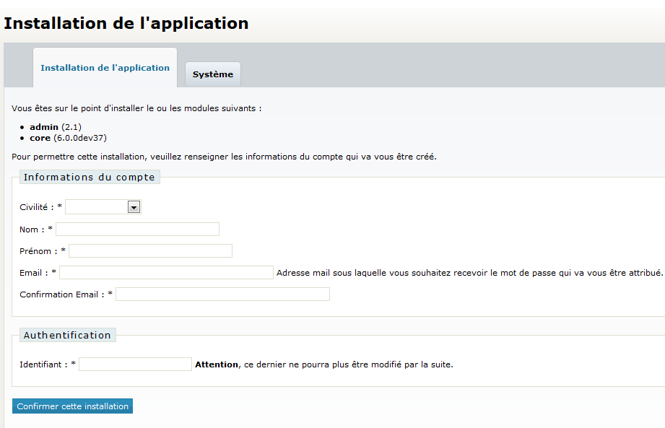

Après confirmation, l’installation à proprement dite est réalisée. Suite à quoi, un message résumant le traitement réalisé est affiché. Un mail est également généré permettant d’activer le compte initial.

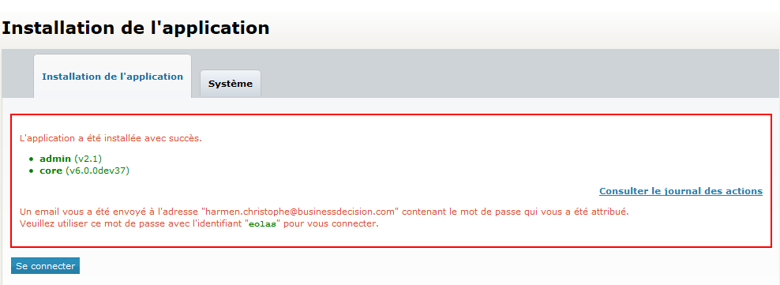

# Vérification de l’installation

Une fois l’installation terminée et afin de valider la bonne mise en place générale, il suffit de se connecter sur l’espace d’administration (<http://www.monsite.xxx/cms/>).

Au moment de l’installation, un site par défaut et un compte super administrateur sont créés automatiquement. L’identifiant et le mot de passe de ce compte sont envoyés par mail

Une fois connecté, une validation générale de la configuration et de la mise en place des différents droits sur les répertoires peut être faite en réalisent l’insertion d’une image au sein de la webothèque.